PARTE PRIMA - SPECIFICHE DEL PROGETTO
PARTE PRIMA – INFORMAZIONI GENERALI
NOME ISTITUTO …….
ACRONIMO ISTITUTO …….
DIREZIONE GENERALE AFFERENTE

INDIRIZZO …… CITTA’ …. PROVINCIA …. REGIONE
TELEFONO …………………
PEO…. PEC……
SITO WEB………. CANALI SOCIAL ………….
DIRETTORE ISTITUTO (nome e cognome)
REFERENTE PER IL PROGETTO:…..
Indirizzo mail: …. Telefono :

PARTE PRIMA– DESCRIZIONE PROGETTO
TITOLO PROGETTO:

AMBITO: ( indicare a quale ambito tra quelli descritti in tabella sottostante rientra il progetto)
DESCRIZIONE PROGETTO: max 600 battute

LINK ALL’APPLICAZIONE: (se esistente)

AMBITI SPECIFICI IN CUI INQUADRARE LA PROPOSTA
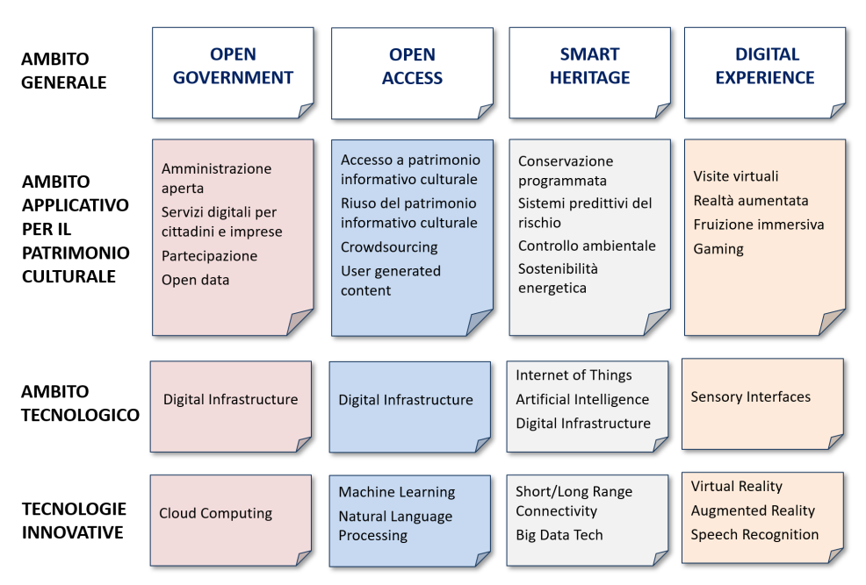

PARTE PRIMA– DESCRIZIONE ESPERIENZA DA OFFRIRE AL VISITATORE
DESCRIZIONE: max 600 battute

DURATA:

PARTE PRIMA– MATERIALI MULTIMEDIALI UTILIZZATI PER L’ESPOSIZIONE DEL PROGETTO
ELENCO DISPOSITIVI DA UTILIZZARE DA RICHIEDERE IN LOCO:

ELENCO DISPOSITIVI IN POSSESSO DA UTILIZZARE DURANTE LA MOSTRA:

PARTE SECONDA - DESCRIZIONE ALLEGATI
MATERIALE FOTOGRAFICO
Allegare 3 immagini, in formato .jpg o .tiff, ad altissima risoluzione, fornendo per ognuna di esse una breve didascalia (I file trasmessi dovranno essere denominati come segue: titolo progetto_numero progressivo (esempio: titolo_ 1,titolo_ 2…).
FOTO 1: TITOLO
FOTO 2: TITOLO
FOTO 3: TITOLO.

MATERIALE VIDEO* (FACOLTATIVO)
Allegare max 1 video promozionale e/o divulgativo del progetto. Durata orientativa 5 minuti).
(I file trasmessi dovranno essere denominati come segue: titolo progetto_numero progressivo (esempio: titolo_ 1,titolo_ 2…).
VIDEO 1: TITOLO
VIDEO 2: TITOLO

